
Amiard Landry
Croquefer Gaëtan
Groupe A1
Année 2019/2020

Compte rendu sur le montage robotisé d’un smartphone LG
« Recherche Opérationnelle »

I) Problématique et Modélisation

Lors de la création d’un projet d’Atelier Robotisé d’Assemblage, il est nécessaire d’optimiser au maximum la chaîne de production. Dans ce but, l’ingénieur en charge devra s’assurer que la solution qu’il met en place minimise la durée, en parallélisant les ressources dont il dispose de manière adéquate. La problématique du montage robotisé est donc de trouver la meilleure solution en terme de rendement selon les ressources disponibles.

Afin de trouver la solution idéale, l’approche théorique consistera à ramener le problème rencontré à un problème standard de recherche du chemin critique dans un graphe orienté.

On représentera donc le montage par le biais d’un graphe orienté G=(S, A) où :
- chaque sommet s ∈ S représente une tâche de la chaîne de production
- chaque arc a ∈ A relie les tâches selon un principe de causalité
- chaque sommet s possède :
  - une durée t
  - une date de démarrage au plus tôt d
  - une date de démarrage au plus tard f

Question 1 & 2 :

Voici le graphe MPM que nous avons modélisé, sur lequel figurent les dates de début au plus tôt :

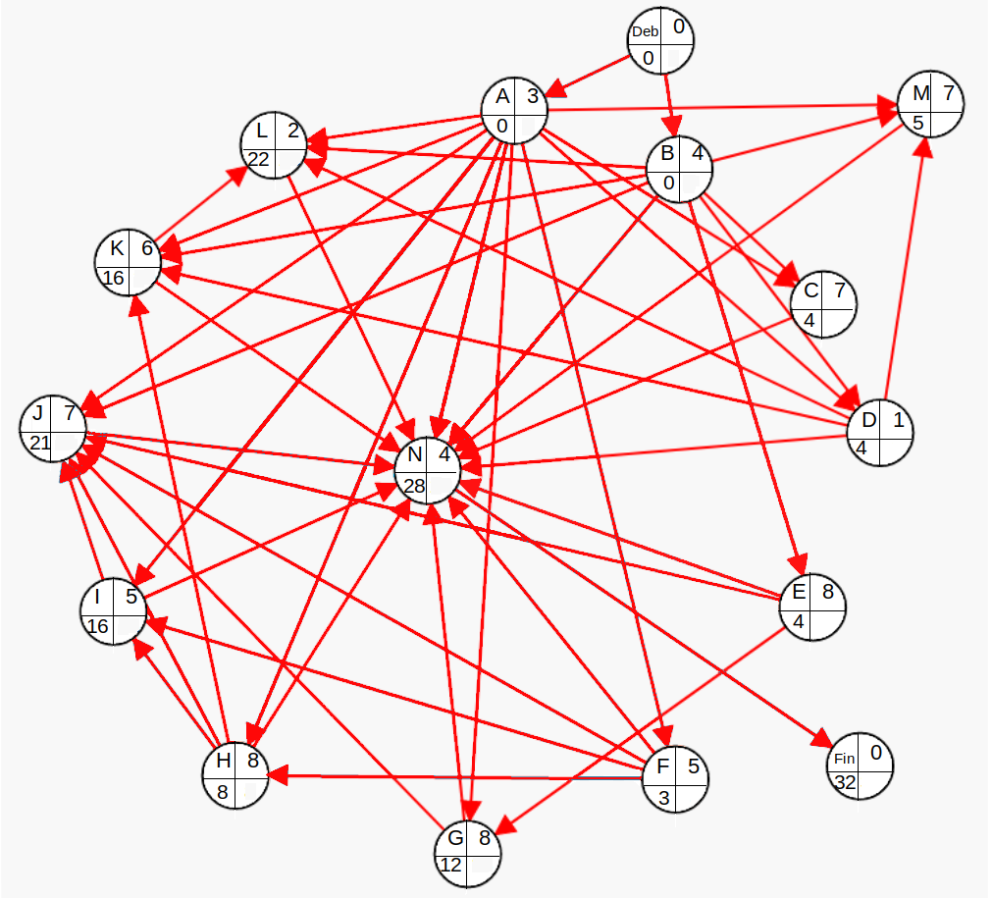
Question 3 :

La modélisation ci dessus nous permet d’affirmer que le temps optimal d’un cycle d’assemblage est de 32.
Question 4 :

Voici le graphe précédent, enrichi des dates de début au plus tard et du chemin critique (en bleu) :

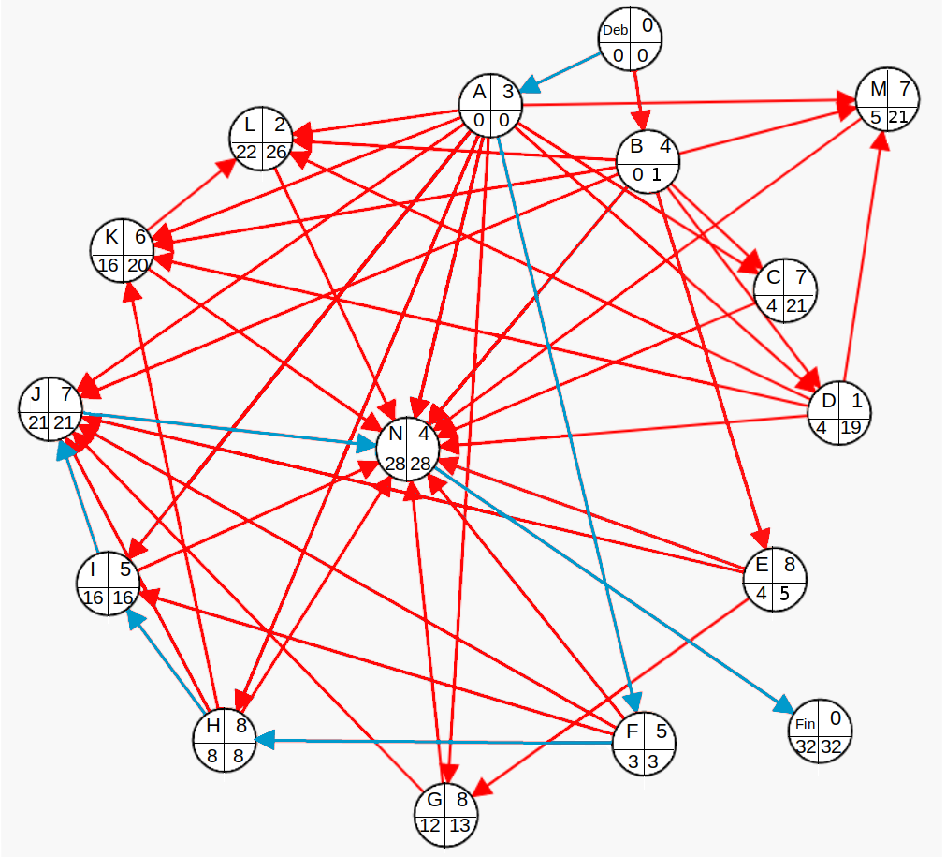

Question 5 :

Voici le tableau des marges que nous avons obtenu algorithmiquement :
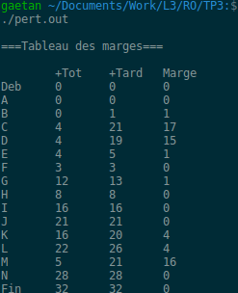
II) Résolution

Le cas que nous avons traité ici, bien que solvable manuellement avec une bonne connaissance algorithmique, est bien plus simple à résoudre programmatiquement. Ainsi, dans le but de mettre en place une solution qui serait la plus générique et modulaire possible, nous avons décidé d’écrire un algorithme implémentant la méthode PERT.

La méthode PERT, une fois le graphe orienté établi, se déroule en 4 étapes :
- Parcourir le graphe de la source vers le puis en calculant les dates de début au plus tôt de chaque sommet.
- Parcourir le graphe du puis vers la source en calculant les dates de début au plus tard de chaque sommet.
- Calculer, pour chaque sommet, sa marge (la différence entre sa date de début au plus tard et sa date de début au plus tôt).
- Trouver le chemin critique (le chemin composé de sommets ayant des marges nulles).

Afin d’optimiser au mieux la mémoire, nous avons choisi d’implémenter ledit algorithme en C. Notre programme peut ainsi, en changeant les données d’entrées, s’adapter à n’importe quel graphe orienté.
La version que nous vous joignons avec ce rapport se limite cependant à la résolution du problème d’optimisation de la chaîne de montage robotisée.
Le programme est compilable en utilisant la commande « make », l’exécutable généré s’appellera « pert.out ».

III) Bilan

Lors de la réalisation de ce TP, nous avons pu découvrir une des application concrètes du problème de recherche de chemin critique dans un graphe orienté. Connaître ce chemin est une condition sine qua non pour optimiser tout cycle de production ou de distribution. En effet, sa nature limitante impose d’articuler notre solution autours de celui ci, et fixe ainsi le rendement maximal qu’il sera possible d’atteindre. L’étude décrite ici démontre ainsi son importance dans les profits de toute entreprise et appuie l’intérêt de la théorie des graphes dans le milieu professionnel.
Grâce à ce TP nous avons pu découvrir de puissant outils de modélisation de graphe, qui nous ont permis d’abstractiser des situation complexes qui nous déroutaient de prime abord.

